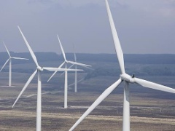 | Rezultati kolokvijuma  (III i IV deo)  INŽENJERSKI MATERIJALI

Kolokvijum održan 18.1.2023. su položili sledeći studenti:

R. br. | Br. Indeksa | Prezime | Ime | III deo | IV deo
 | GT 7/2022 | Martić | Jovana | 18 | 16.6
 | GT 9/2022 | Podlipec | Andrej | 11.6 | 10
 | GT 10/2022 | Panić | Vukašin |  | 12
 | GT 11/2022 | Pašćan | Atina |  | 16.6
 | GT 13/2022 | Petrov | Jovan | 12 | 11.6
 | GT 24/2022 | Stanković | Filip | 18.8 | 17.4

Usmeni deo ispita za studente koji su stekli uslov će se održati nakon januarskog ispitnog roka, o čemu će biti naknadno obavešteni.

Novi Sad, 24.01.2023. Predmetni nastavnik

Prof. dr Dragan Rajnović

